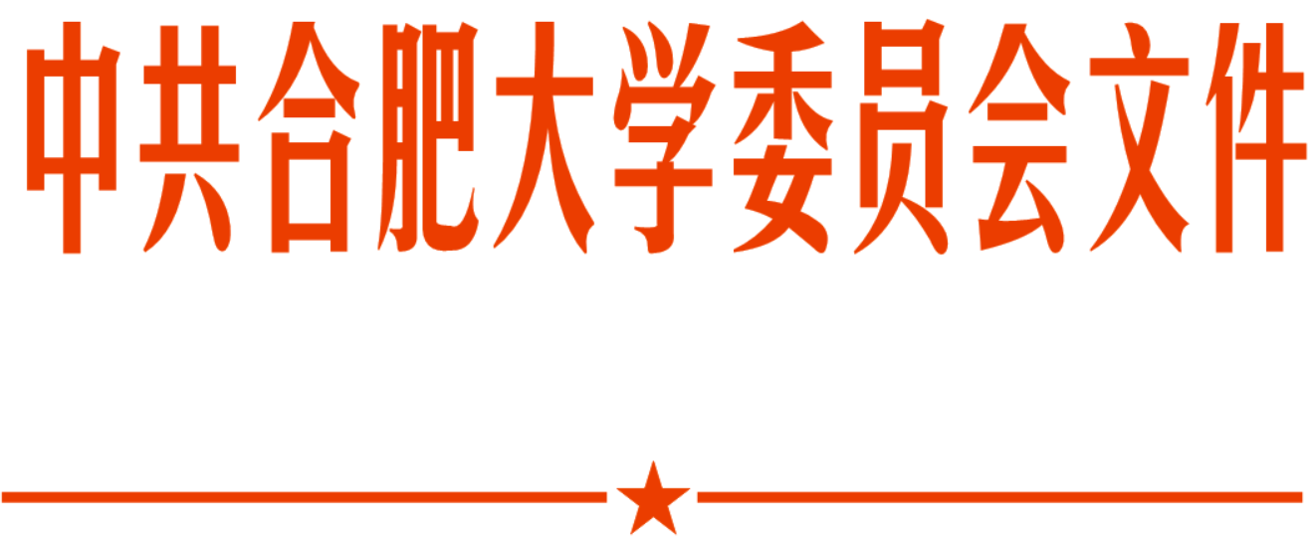

校党委〔2024〕104号

合肥大学党员领导干部联系
基层党组织制度

为进一步贯彻落实全面从严治党向纵深发展、向基层延伸，加强党员领导干部对基层党组织的指导督促，改进工作作风，密切与党员、群众联系，根据《中国共产党支部工作条例（试行）》《党委（党组）落实全面从严治党主体责任规定》《中共安徽省委关于新时代加强高校党的建设和思想政治工作的意见》等文件精神，结合学校实际，制定本制度。
一、党员领导干部联系基层党组织
（一）联系指导对象
校党委书记及班子成员结合职责分工，联系院级党组织，并分别联系一个党支部。院级党组织领导班子成员，结合分工，至少联系1个教师党支部或1个学生党支部，每年联系不少于2次，确保每个师生党支部都有人经常联系、及时指导，推动我校党建各项任务落到实处，取得成效。
（二）联系指导任务
校党委书记及班子成员、院级党组织领导班子成员每年至少深入党支部工作联系点2次，协调解决突出问题，指导抓好转化提升，主要做好以下6个方面的工作。
1.开展政策宣讲。带头宣讲习近平新时代中国特色社会主义思想，党的最新理论成果，学习宣传贯彻习近平总书记系列重要讲话、重要论述、重要指示批示精神，推动学习教育往深里走、往心里走、往实里走，引导党员干部进一步自觉增强“四个意识”、坚定“四个自信”、做到“两个维护”、捍卫“两个确立”，严守政治纪律和政治规矩
2.推动作用发挥。着力推动党支部增强政治功能、提升组织力，在宣传党的主张、贯彻党的决定、领导基层治理、团结动员群众、推动改革发展中充分发挥战斗堡垒作用。
3.指导支部建设。全面了解党支部自身建设情况，注重发现和解决问题，有针对性地指导加强党支部领导班子和党员队伍建设，深化党支部标准化规范化建设，推进党支部建设提升行动，着力把所联系党支部建成先进党支部。
4.强化党内关怀。关心党员思想学习工作生活，了解掌握党员思想动态，注意走访慰问老党员、生活困难党员，帮助解决实际困难。
5.密切联系群众。通过开展联系点工作，直接联系服务群众，广泛听取意见建议，协调解决群众反映的问题。
6.提升整体水平。根据联系点党支部建设情况，分析存在的共性问题，研究解决的具体措施，加强工作指导，推动党支部工作落到实处。
（三）联系指导形式
通过讲党课、举办报告会、参加民主生活会和组织生活会、听取工作汇报、召开座谈会、个别走访等方式进行联系。
二、党员领导干部联系优秀青年教师入党积极分子
（一）联系指导对象
校党委书记及班子成员每人重点联系1名优秀青年教师入党积极分子，院级党组织领导班子成员根据本单位优秀青年教师入党积极分子的规模，确定领导班子成员联系方案。党员学科带头人要联系本学科优秀青年教师入党积极分子。
（二）联系指导任务
1.密切联系交流。注重与所联系的青年教师保持经常性联系和思想交流，及时推荐非中共党员的优秀青年教师入党，成熟一个发展一个。
2.及时答疑解惑。帮助青年教师解决在教学、科研和生活方面遇到的困难和问题，充分调动青年教师的积极性、主动性和创造性，引导和鼓励青年教师积极参加学校的各类群体活动，培养青年教师主人翁态度和集体荣誉感。
3.指导全面发展。了解所联系青年教师的思想动态和工作学习等情况，听取他们对学校和本单位工作的意见、建议，在思想教育、职业生涯、教学科研、学习生活等方面给予指导帮助，促进青年教师全面发展。
（三）联系指导形式
通过谈心谈话、走访、听课、寄送学习资料等方式进行联系。
三、有关要求
1.高度重视，提高认识。党员领导干部要认真履职尽责，切实落实好联系基层党组织、优秀青年教师入党积极分子制度，加强对支部沟通联系和工作指导，切实提升党建工作质量与水平，切实提升青年教师综合能力与素质。
2.精心组织，健全机制。各有关党支部在进行重要的学习教育、组织生活会、民主评议党员等活动时，事前应报请党员领导干部参加。如因特殊情况联系领导不能参会，应在会后及时向其报告情况。联系指导对象要做好工作记录，情况汇总，及时处理、反映联系过程中的相关问题、意见、建议，并在每学期期末将联系工作记录、谈心谈话记录表等相关材料报送校党委组织部备案。
3.以身作则，树立榜样。党员领导干部要带头改进工作作风，求真务实，自觉接受群众监督，为联系点的党员群众树立榜样，真正把党员领导干部联系制度落到实处，取得实效。学校将根据党建工作新要求及人员岗位变动等情况，适时对党员领导干部联系的基层党组织和优秀青年教师进行调整。
4.本制度自发布之日起施行，由学校党委组织部负责解释。原《校党委委员联系党支部制度》、《关于建立合肥大学院党委书记及班子成员党支部工作联系点的通知》《合肥学院党员领导干部联系基层党组织制度》同时废止。

附件：1.校党委书记及班子成员联系党支部一览表
2校党委书记及班子成员联系优秀青年教师入党积 极分子一览表

中共合肥大学委员会
2024年12月11日

合肥大学党委办公室 2024年12月18日印发
附件1
校党委书记及班子成员联系党支部一览表
序号 | 党委  委员 | 联 系 党 支 部 | 支部  书记 | 备注
1 | 王其东 | 先进制造工程学院党委智能制造  学生党支部 | 刘 罡
2 | 任 永 | 人工智能与大数据学院党委学生  第三党支部 | 张银双
3 | 白义香 | 经济与管理学院党委投资教工党支部 | 李殿云
4 | 吴功福 | 外国语学院党委教工第三党支部 | 胡晓杰
附件2
校党委书记及班子成员联系优秀青年教师
入党积极分子一览表
序号 | 校党员领导  干部 | 职务 | 联系青年教师入党积极分子所在单位
1 | 王其东 | 党委书记 | 先进制造工程学院、城市建设与交通学院、设计学院、国际教育学院直属党支部
2 | 任 永 | 党委副书记、校长 | 人工智能与大数据学院、生物食品与环境学院、能源材料与化工学院、图书馆直属党支部
3 | 白义香 | 党委委员、  副校长 | 经济与管理学院、旅游与会展学院、语言文化与传媒学院、教育学院、马克思主义学院、继续教育学院直属党支部
4 | 吴功福 | 党委委员、  纪委书记 | 外国语学院、机关党委、大众学院直属党支部、公共体育与艺术教学部直属党支部、基础实验与实训中心直属党支部

